Muestra en reposo sin VibeCoding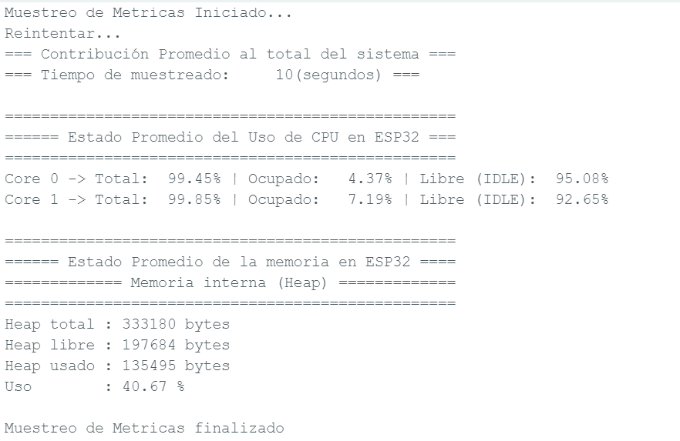Muestra en movimiento del servo sin VibeCoding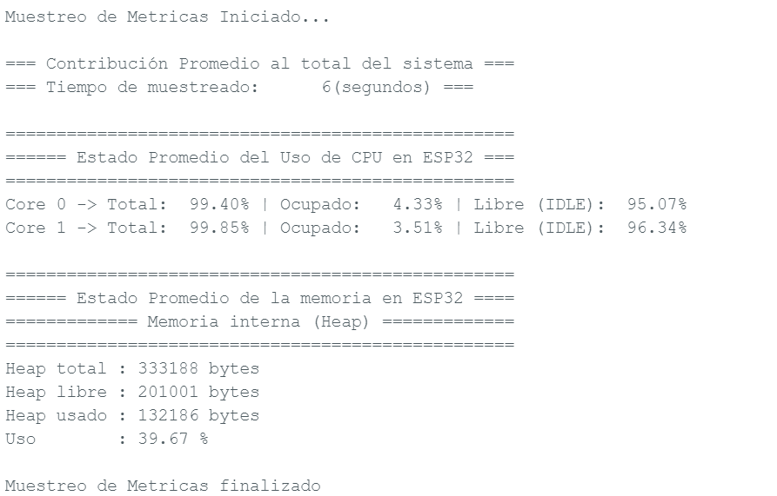
Muestra en reposo con VibeCoding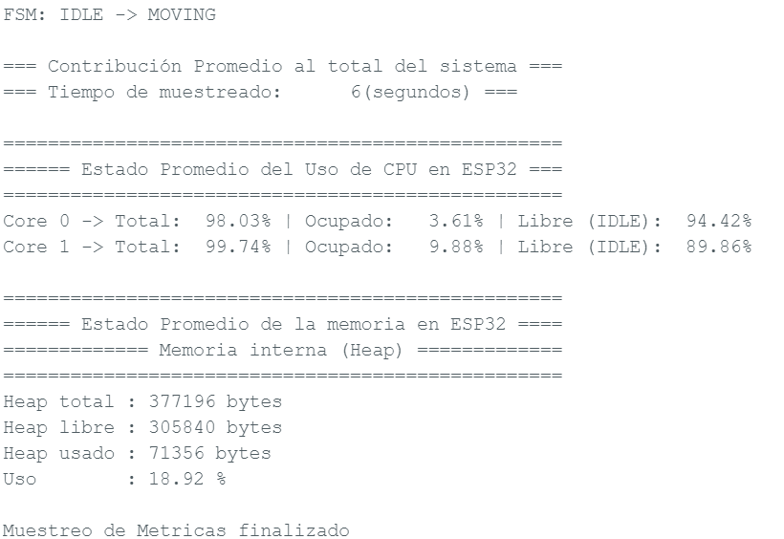
Muestra en movimiento del servo con VibeCoding


